绝密★启封并使用完毕前
2013年普通高等学校招生全国统一考试
文科数学
本试卷分第Ⅰ卷（选择题）和第Ⅱ卷（非选择题）两部分。第Ⅰ卷1至2页，第Ⅱ卷3至4页。全卷满分150分。考试时间120分钟。
注意事项：
1. 本试卷分第Ⅰ卷（选择题）和第Ⅱ卷（非选择题）两部分。第Ⅰ卷1至3页，第Ⅱ卷3至5页。
2. 答题前，考生务必将自己的姓名、准考证号填写在本试题相应的位置。
3. 全部答案在答题卡上完成，答在本试题上无效。
4. 考试结束，将本试题和答题卡一并交回。
第Ⅰ卷
- 选择题共8小题。每小题5分，共40分。在每个小题给出的四个选项中，只有一项是符合题目要求的一项。
（1）已知集合A=｛1，2，3，4｝，B=｛x|x=n²，n∈A｝,则A∩B= ( )
（A）｛0｝ （B）｛-1，,0｝ （C）{0，1} （D）｛-1，,0，1}
（2）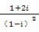 = ( )
（A）-1 - i （B）-1 + i （C）1 + i （D）1 - i
（3）从1，2，3，4中任取2个不同的数，则取出的2个数之差的绝对值为2的概率是 （ ）
（A） （B） （C） （D）
（4）已知双曲线C：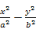 = 1（a>0,b>0）的离心率为，则C的渐近线方程为 （ ）
（A）y=±x （B）y=±x （C）y=±x （D）y=±x
（5）已知命题p：，则下列命题中为真命题的是： （ ）
（A） p∧q （B）￢p∧q （C）p∧￢q （D）￢p∧￢q
（6）设首项为1，公比为 的等比数列｛a_{n}｝的前n项和为S_{n}，则 （ ）
（A）S_{n} =2a_{n}-1 （B）S_{n} =3a_{n}-2 （C）S_{n} =4-3a_{n} （D）S_{n} =3-2a_{n}

（7）执行右面的程序框图，如果输入的t∈[-1，3]，则输出的s属于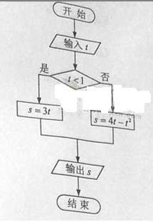
（A）[-3,4]
（B）[-5,2]
（C）[-4,3]
（D）[-2,5]
（8）O为坐标原点，F为抛物线C：y²=4x的焦点，P为C上一点，若丨PF丨=4，则△POF的面积为
（A）2 （B）2 （C）2 （D）4
（9）函数f（x）=（1-cosx）sinx在[-π，π]的图像大致为
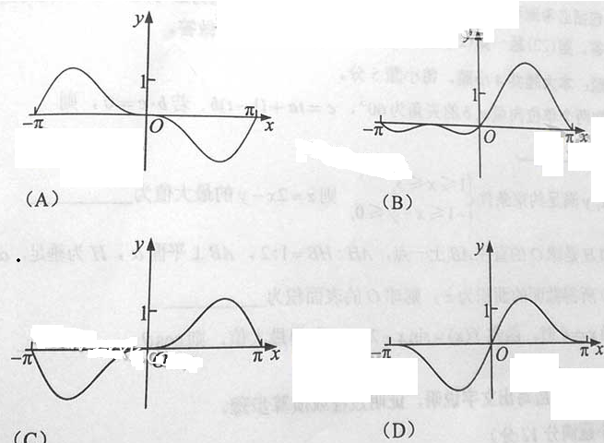
（10）已知锐角△ABC的内角A，B，C的对边分别为a，b，c，23cos²A+cos2A=0，a=7，c=6，则b=
（A）10 （B）9 （C）8 （D）5

（11）某几何函数的三视图如图所示，则该几何的体积为
（A）18+8π （B）8+8π
（C）16+16π （D）8+16π
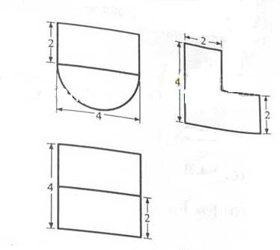

（12）已知函数f（x）= 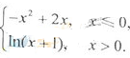 若|f（x）|≥ax，则a的取值范围是
（A）（-∞] （B）（-∞] (C)[-2,1] (D)[-2,0]
第Ⅱ卷
本卷包括必考题和选考题两个部分。第（13）题-第（21）题为必考题，每个考生都必须作答。第（22）题-第（24）题为选考题，考生根据要求作答。
二．填空题：本大题共四小题，每小题5分。
（13）已知两个单位向量a，b的夹角为60°，c=ta+（1-t）b，若b·c=0，则t=_____.
(14)设x，y满足约束条件 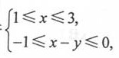，则z=2x-y的最大值为______.
（15）已知H是求O的直径AB上一点，AH:HB=1:2,AB⊥平面a，H为垂足，a截球o所得截面的面积为π，则求o的表面积为_______.
(16)设当x=θ时，函数f（x）=sinx-2cosx取得最大值，则cosθ=______.
三.解答题：解答应写出文字说明，证明过程或演算步骤。
（17）（本小题满分12分）
已知等差数列｛a_{n}｝的前n项和S_{n}满足S₃=0，S₅=-5.
（Ⅰ）求｛a_{n}｝的通项公式；
（Ⅱ）求数列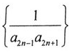的前n项和

18（本小题满分共12分）
为了比较两种治疗失眠症的药（分别成为A药，B药）的疗效，随机地选取20位患者服用A药，20位患者服用B药，这40位患者服用一段时间后，记录他们日平均增加的睡眠时间（单位：h）实验的观测结果如下：
服用A药的20位患者日平均增加的睡眠时间：
0.6 1.2 2.7 1.5 2.8 1.8 2.2 2.3 3.2 3.5
2.5 2.6 1.2 2.7 1.5 2.9 3.0 3.1 2.3 2.4
服用B药的20位患者日平均增加的睡眠时间：
3.2 1.7 1.9 0.8 0.9 2.4 1.2 2.6 1.3 1.4
1.6 0.5 1.8 0.6 2.1 1.1 2.5 1.2 2.7 0.5
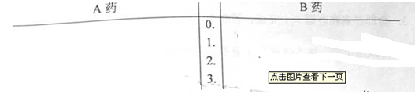

19.（本小题满分12分）
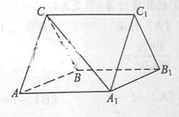
如图，三棱柱ABC-A₁B₁C₁中，CA=CB,AB=A A₁,∠BA A₁=60⁰.

（Ⅰ）证明AB⊥A₁C;
（Ⅱ）若AB=CB=2, A₁C=,求三棱柱ABC-A₁B₁C₁的体积

（20）（本小题满分共12分）
已知函数f（x）=e^{x}（ax+b）-x²-4x，曲线y=f（x）在点（0，f（0））处切线方程为
y=4x+4
（Ⅰ）求a，b的值
（Ⅱ）讨论f（x）的单调性，并求f（x）的极大值

(21)(本小题满分12分)
已知圆M：（x+1）2+y2=1,圆N：（x+1）2+y2=9,动圆P与M外切并且与圆N内切，圆心P的轨迹为曲线 C.
（Ⅰ）求C得方程；
（Ⅱ）l是与圆P,圆M都相切的一条直线，l与曲线C交于A，B两点，当圆P的半径最长是，求|AB|.

（10）已知锐角△ABC的内角A，B，C的对边分别为a，b，c，23cos²A+cos2A=0，a=7，c=6，则b=
（A）10 （B）9 （C）8 （D）5

请考生在第（22）、（23）、（24）三题中任选一题作答。注意：只能做所选定的题目。如果多做，则按所做的第一个题目计分，作答时请用2B铅笔在答题卡上将所选题号后的 方框涂黑。
（22）（本小题满分10分）选修4—1：几何证明选讲 如图，直线AB为圆的切线，切点为B，点C在圆上，∠ABC的角平分线BE交圆于点E，DB垂直BE交圆于D。
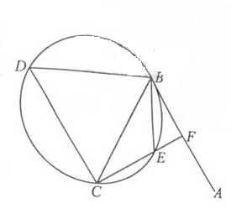
（Ⅰ）证明：DB=DC；
（Ⅱ）设圆的半径为1，BC= ，延长CE交AB于点F，求△BCF外接圆的半径。

（23）（本小题10分）选修4—4：坐标系与参数方程 已知曲线C₁的参数方程为x=4+5cost，y=5+5sint，（t为参数），以坐标原点为极点，x轴的正半轴为极轴简历极坐标系，曲线C₂的极坐标方程为ρ=2sinθ。
（Ⅰ）把C₁的参数方程化为极坐标方程；
（Ⅱ）求C₁与C₂交点的极坐标（ρ≥0,0≤θ＜2π）。

（24）（本小题满分10分）选修4—5：不等式选讲
已知函数f(x)= ∣2x-1∣+∣2x+a∣,g(x)=x+3.
（Ⅰ）当a=2时，求不等式f(x) ＜g(x)的解集；
（Ⅱ）设a＞-1,且当x∈[-, )时，f(x) ≤g(x),求a的取值范围.

